Министерство высшего образования и науки Российской Федерации

Пензенский государственный университет

Кафедра «Вычислительная техника»

Отчет

По лабораторной работе №8

По курсу «Логика и основы алгоритмизации в инженерных задачах»

На тему «Унарные и бинарные операции над графами»

Работу выполнила студентка группы 20ВВ2:

Войнова Д.А.

Приняли:

Юрова О.В.

Митрохин М.А.

Пенза 2021

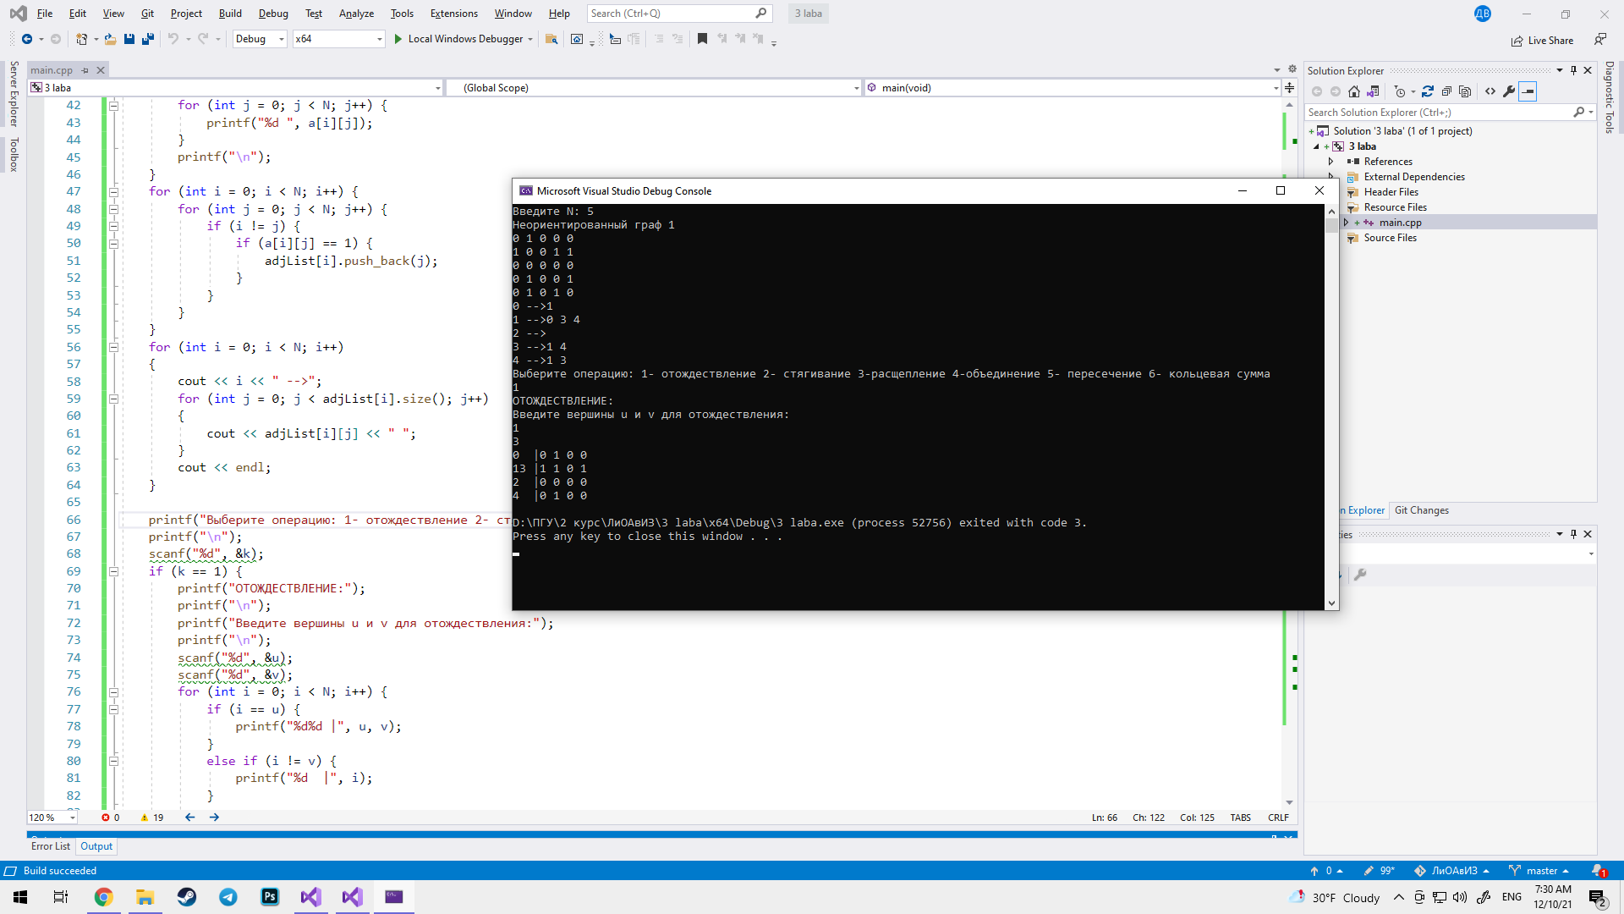

Рис.1 Результат отождествления вершин

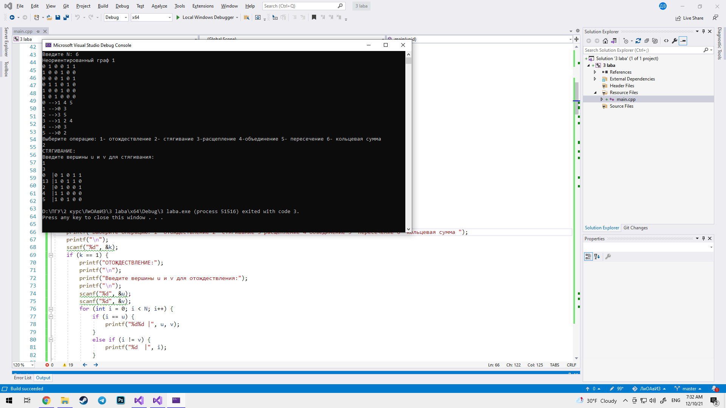

Рис.2- Результат стягивания

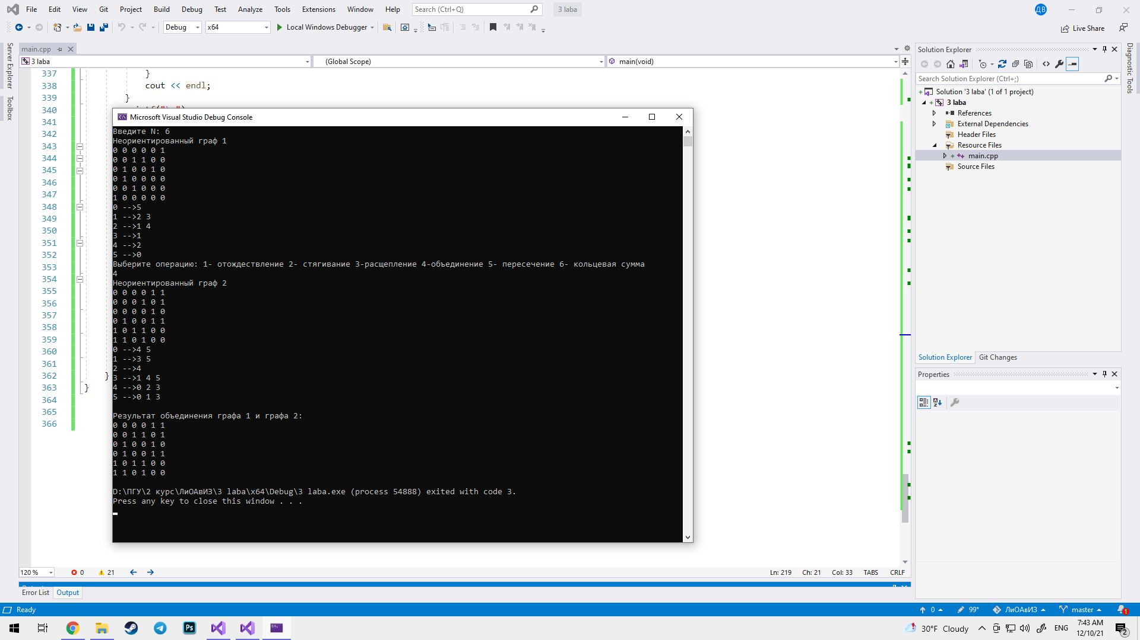

Рис.3 - Результат объединения двух графов

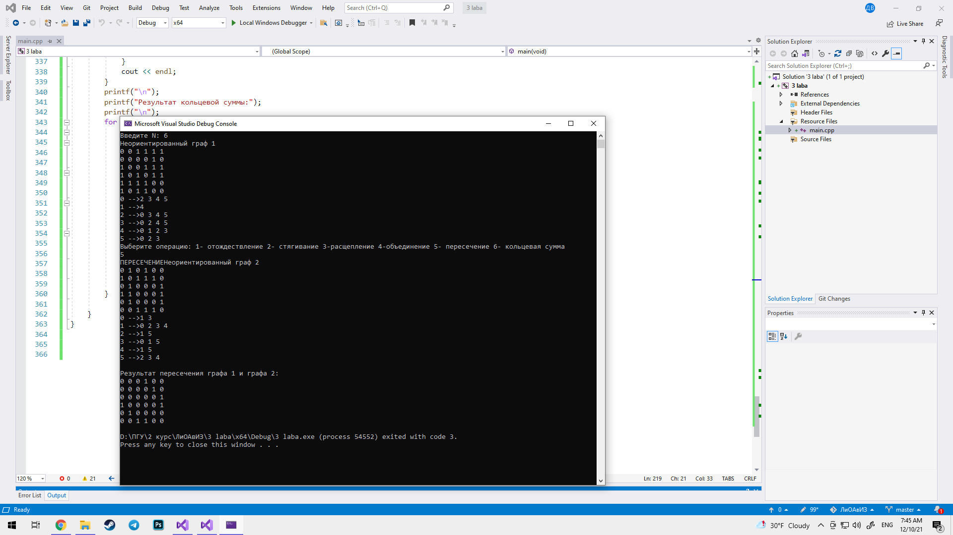

Рис.4 - Результат пересечения графов

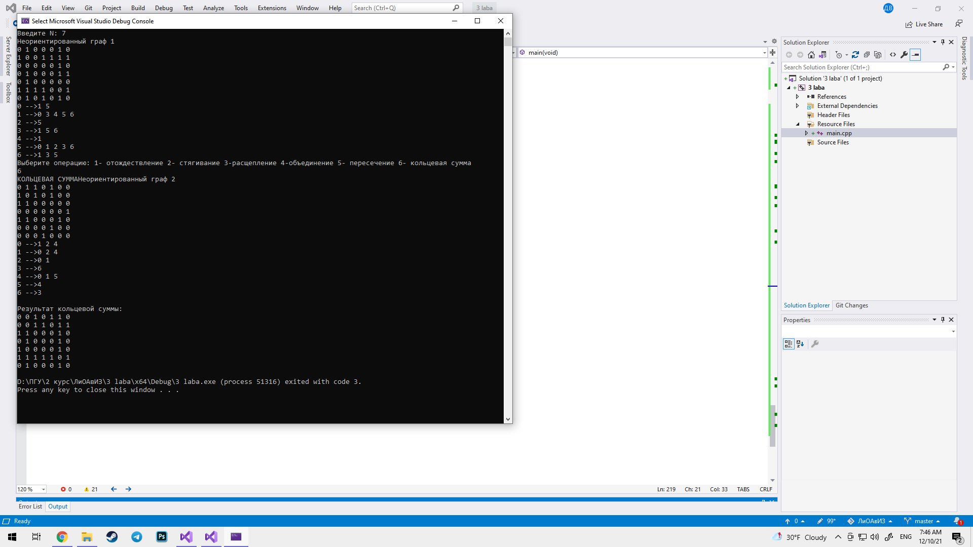

Рис.5 - Результат кольцевой суммы